Olsztyn, 2015-11-12 r.
Szacowanie wartości zamówienia
Zwracamy się z prośbą o wycenę dostawy licencji systemu finansowo-księgowego Enova do przetargu nieograniczonego, poniżej progu UE dla Urzędu Marszałkowskiego Województwa Warmińsko-Mazurskiego oraz jego jednostki podległej w liczbie i wersji systemu jak w tabelach niżej.
Po aktualizacji stanowisk pracy wykorzystujących system Enova niezbędna ilość licencji przedstawiać się będzie jak w tabeli. 1 i tabeli 2:
Tabela 1
 |  |  |  |  | niezbędna ilość stanowisk wersja platynowa wielofirmowa 365 multi
Moduły
Kadry Płace |  |  |  |  | 19
Księga Handlowa | 10 | 22 |  | 32 | 46
Księga Inwentarzowa | 1 | 8 |  | 9 | 9
Faktury |  | 2 |  | 2 | 4
CRM | 1 | 1 |  | 2 | 3
Delegacje Służbowe |  |  |  |  | 8
Moduły dodatkowe
Analizy MS Excel | 1 | 1 |  | 2  2  1 | w cenie platynowej wersji
Jednostki Budżetowe | 1 | 1 |  | 2  2  1 | w cenie platynowej wersji
Elektroniczne Wyciągi Bankowe |  | 1 |  | 2  2  1 | w cenie platynowej wersji

Tabela 2
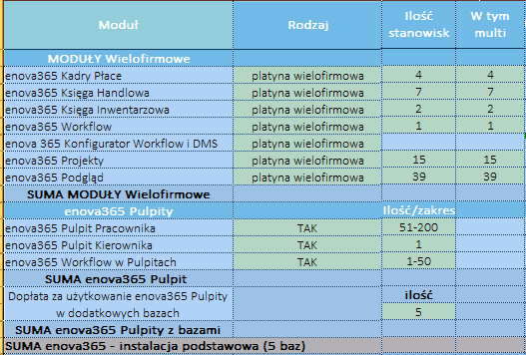

W wycenie dostawy proszę o podanie ceny całkowitej netto i brutto uwzględniającej moduły
z dwóch w/w tabel. Przedmiotowe zapytanie o wycenę nie stanowi zaproszenia do składania ofert
w rozumieniu przepisów prawa. Złożenie wyceny nie wiąże się z zaciągnięciem zobowiązania
z Państwa strony. Zgromadzony materiał będzie stanowił podstawę do oszacowania wartości zamówienia do właściwego postępowania o udzielenie zamówienia publicznego.

Termin składania wyceny: 16 listopada 2015, do godziny 12’00.
Wycenę proszę przesłać na adres mailowy r.kowalski@warmia.mazury.pl.

